NEWSLETTER  23 mai 2025  -Ştiri locale şi regionale- | 

- Analiză imagine PRIMĂRIA CLUJ-NAPOCA
. u a
Nu au fost ştiri de interes din această categorie.

- Ştiri administrative
categorie. u a
Nu au fost ştiri de interes din această categorie.
eres din această catego. u au fost ştiri de interes din
- Ştiri politice

Nu au fost ştiri de interes din această categorie.

- Emisiuni

Un pas important pentru incluziune digitală a fost făcut astăzi la Cluj-Napoca. La Centrul pentru Tineret a fost lansată oficial „See You”, o aplicație mobilă destinată persoanelor cu deficiențe de vedere. La eveniment, a fost prezent și primarul municipiului Cluj-Napoca, Emil Boc, care a adresat cuvinte de laudă inițiatorilor proiectului. Edilul și-a instalat la rândul său aplicația, urmând să își facă cont.
ştire cu caracter episodic
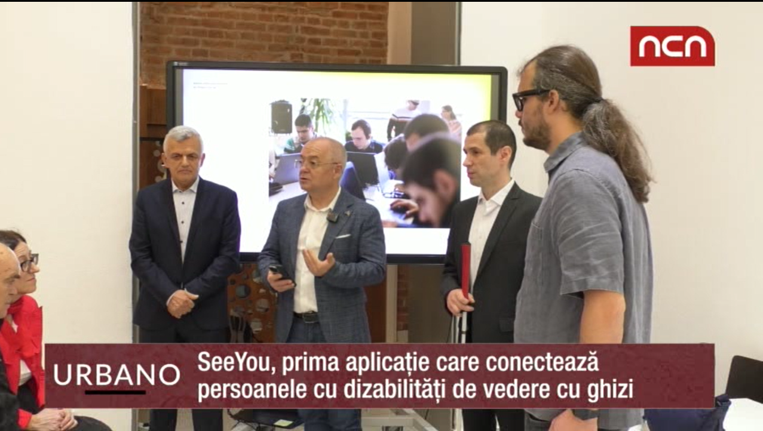
SeeYou, prima aplicație care conectează persoanele cu dizabilități de vedere cu ghizi
NCN (19:30)
caracter neutru

